Laboratório 02 – Um estudo das características de qualidade de sistemas Java

# Introdução

Este relatório analisa 1.000 repositórios Java (métricas de processo do GitHub) e as métricas de qualidade por classe do repositório java-design-patterns (CK). O objetivo é explorar as questões RQ01–RQ04.

# Metodologia

* Métricas de processo (por repositório): estrelas (stargazers_count), releases (releases_count), idade (age_years) e tamanho (size em KB).
* Qualidade (CK, por classe): CBO, DIT, LCOM e LOC no repositório java-design-patterns.
* Sumarização: estatísticas descritivas (média, mediana, desvio padrão) e gráficos (histogramas, boxplots).
* Correlação: Pearson e Spearman (com p-valor quando aplicável) para pares selecionados. Heatmaps de correlação (Spearman).

# RQ01. Relação entre popularidade e qualidade

Relação entre popularidade (estrelas) e métricas de processo (tamanho, releases, idade) na amostra de 1.000 repositórios como referência do contexto do ecossistema.

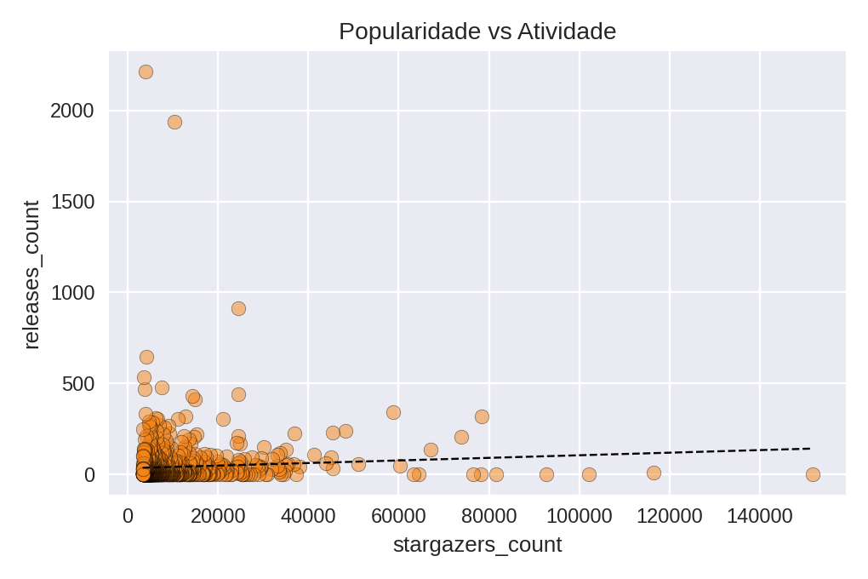

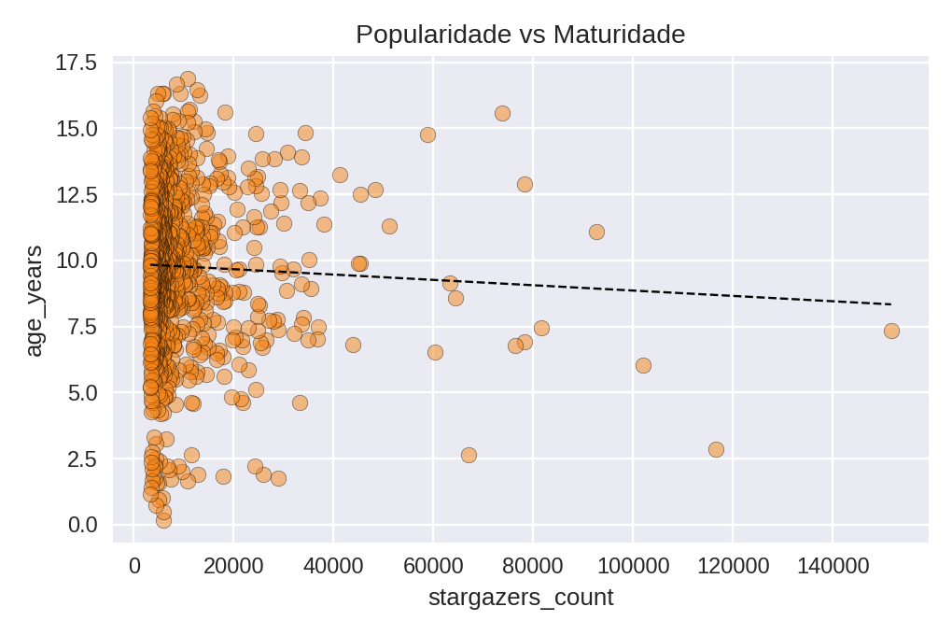

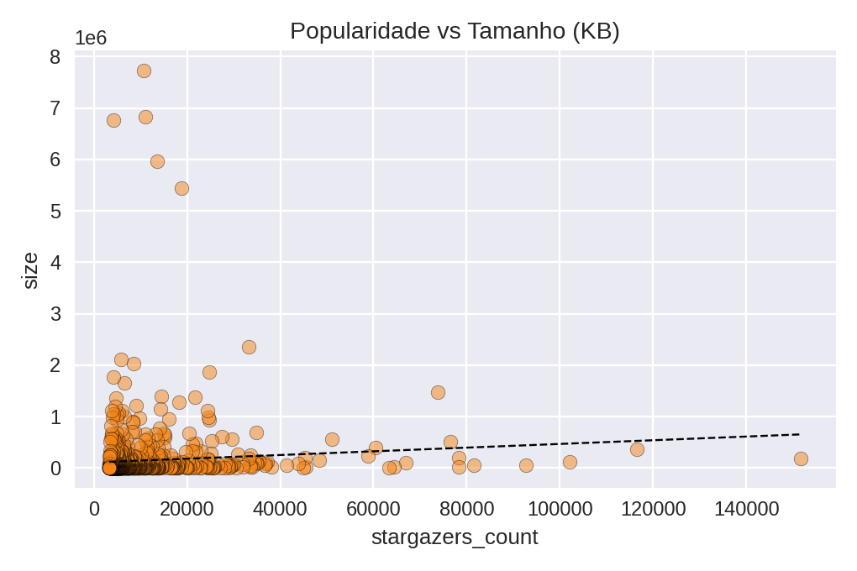

# RQ02. Relação entre maturidade e qualidade

Como aproximação inicial, analisamos como a idade do repositório se relaciona com atividade (releases) e com taxas normalizadas (stars/ano, releases/ano).

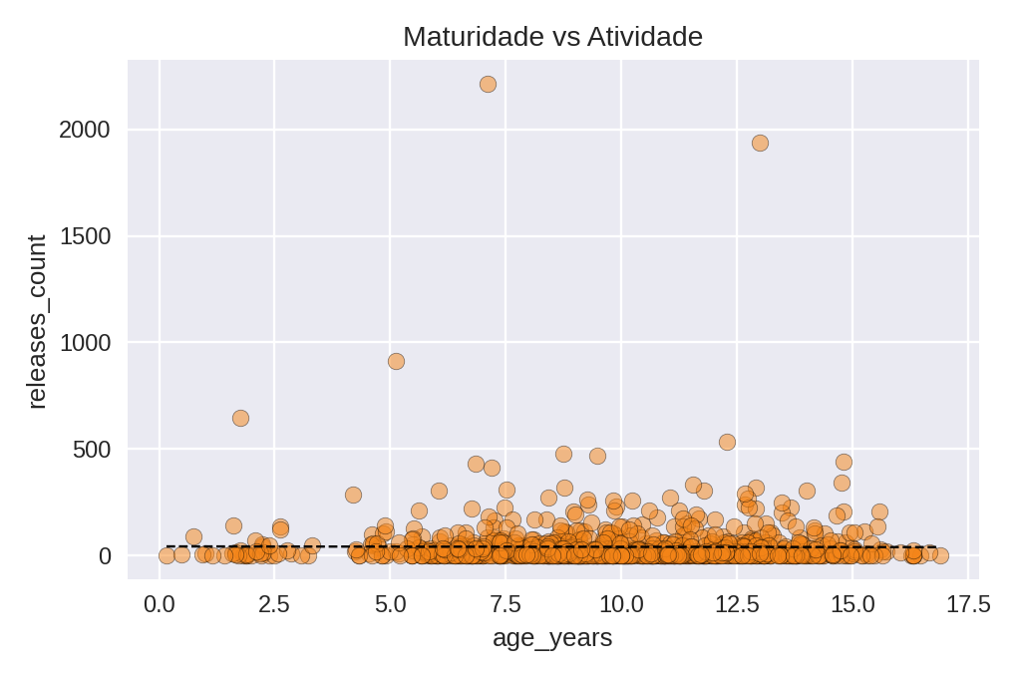

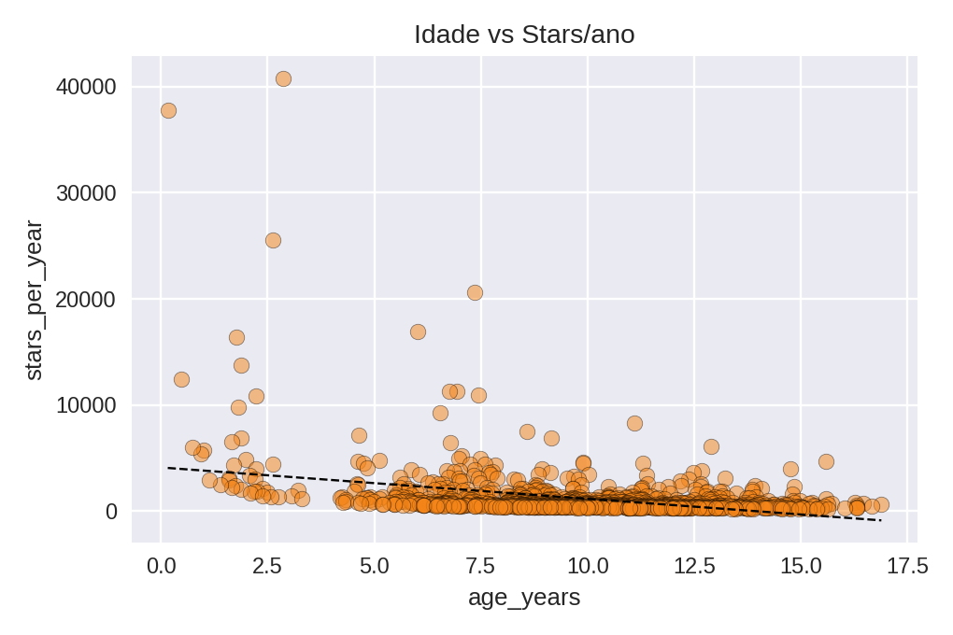

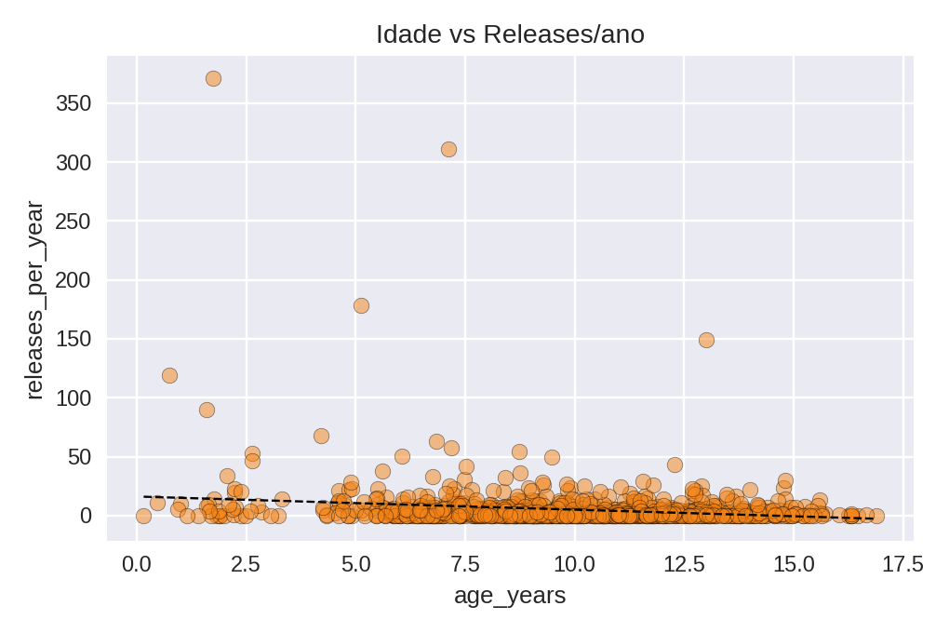

# RQ03. Relação entre atividade e qualidade

Como aproximação, inspecionamos a relação entre releases e popularidade, além das distribuições de releases.

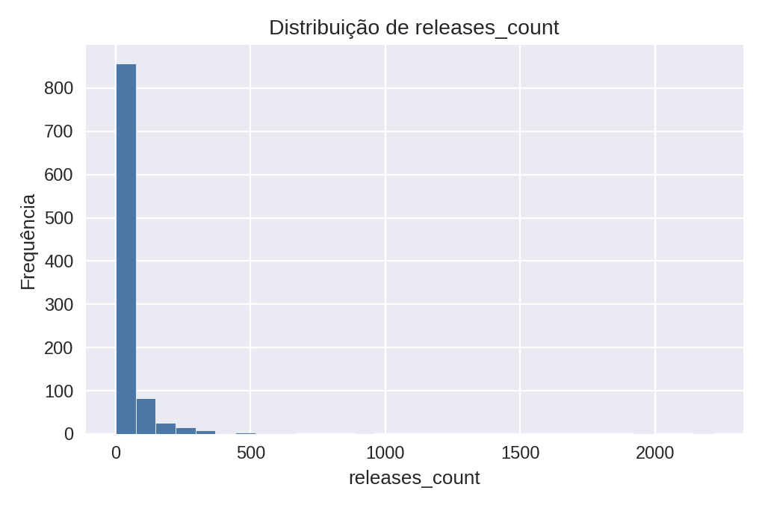



# RQ04. Tamanho do código (LOC) × Qualidade (CK) – por classe

Repositório analisado: java-design-patterns.

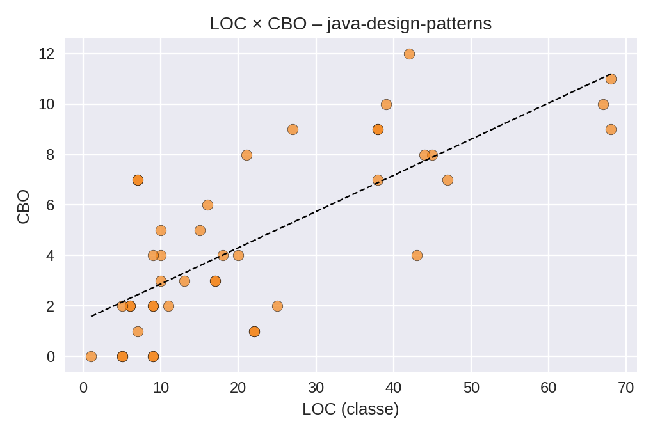

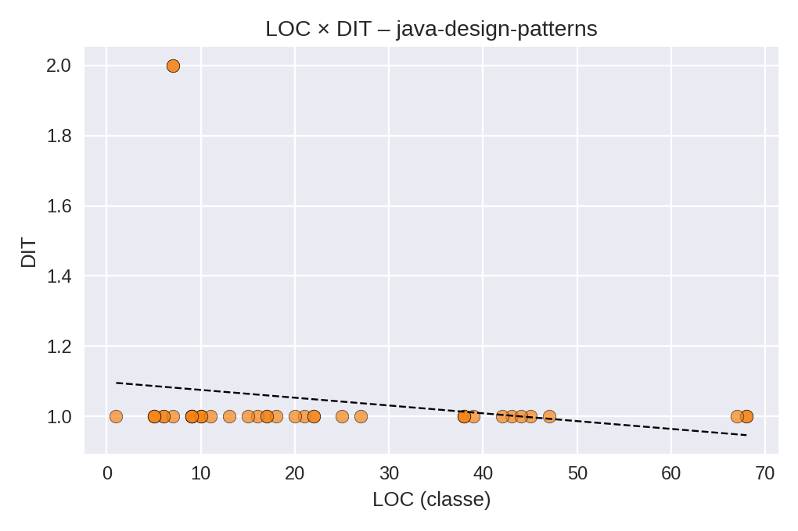

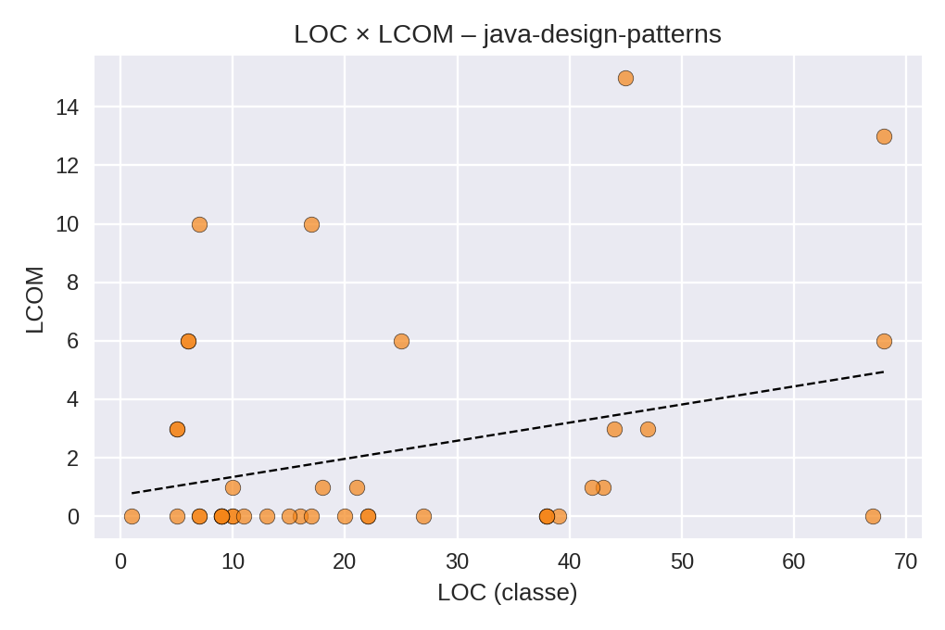

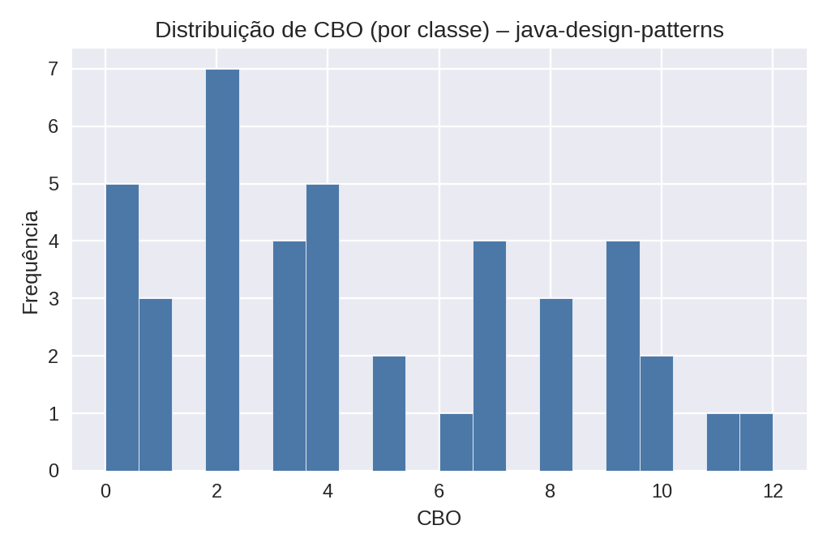

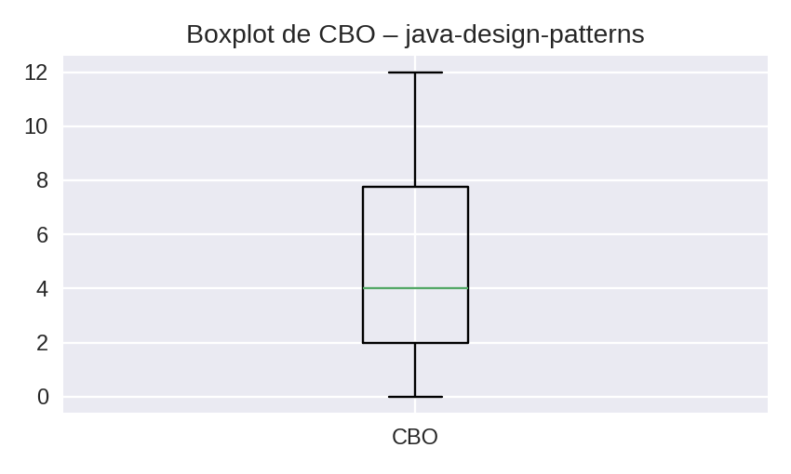

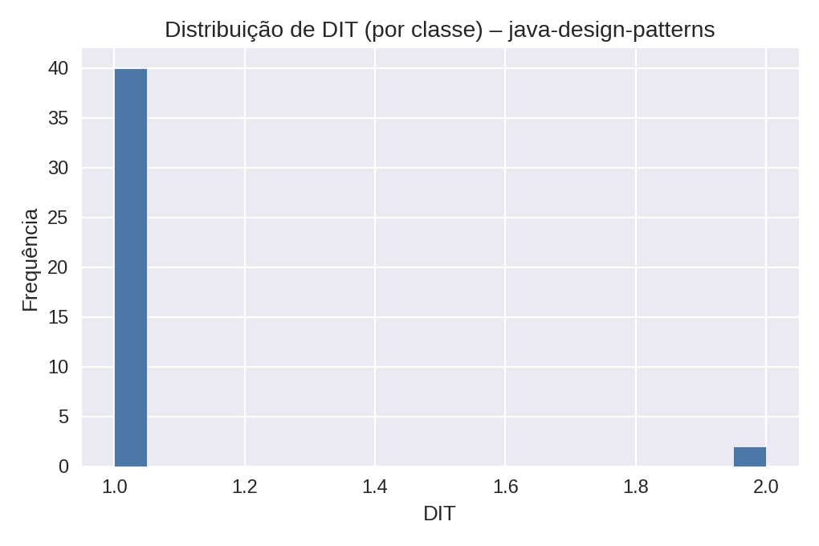

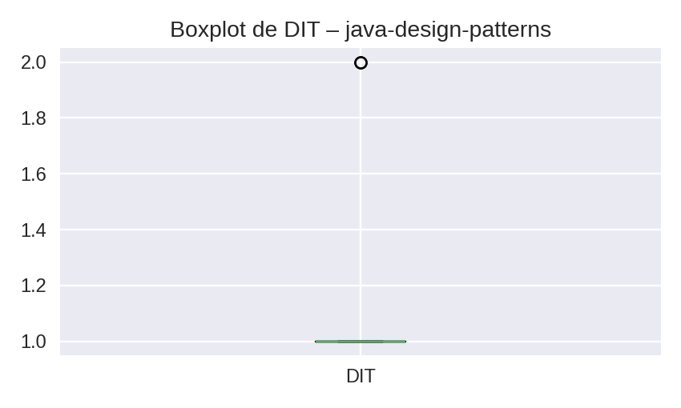

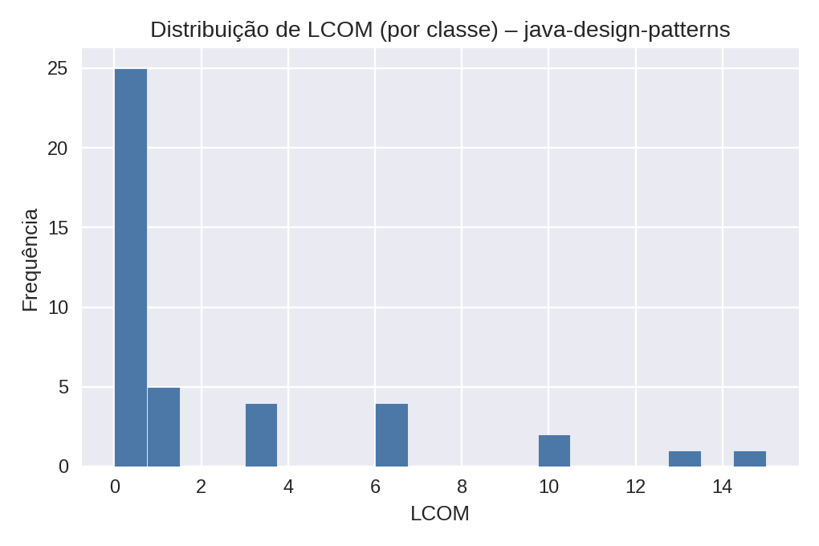

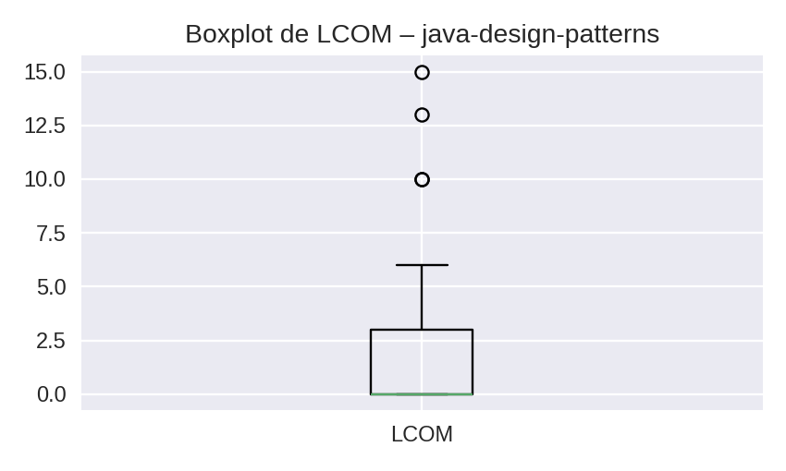

# Heatmaps de Correlação

Métricas de processo (1.000 repositórios):

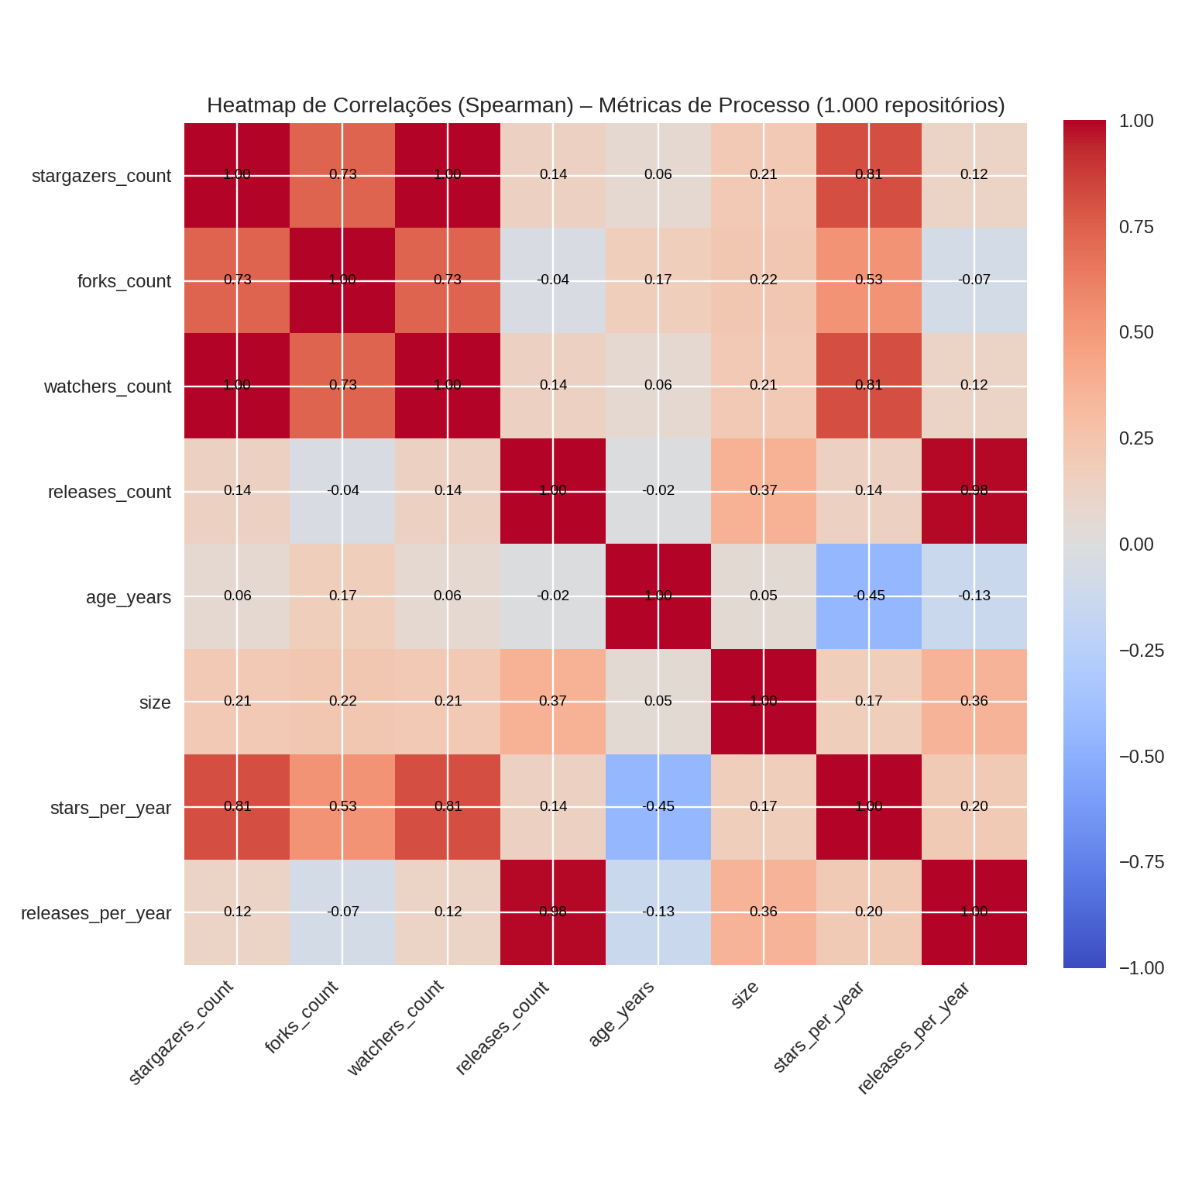

# Discussão e Conclusões

Os resultados de processo mostram o panorama de popularidade, maturidade e atividade dos 1.000 repositórios. As relações observadas (por exemplo, estrelas e releases) variam de fracas a moderadas conforme os coeficientes de correlação. A RQ04 foi analisada no nível de classes para o repositório java-design-patterns, indicando como o tamanho por classe (LOC) se relaciona com acoplamento, herança e coesão.